Braas Bügel für Sicherheitspfanne Alu beschichtet brillantblau

BMI Deutschland BRAAS

Eigenschaften

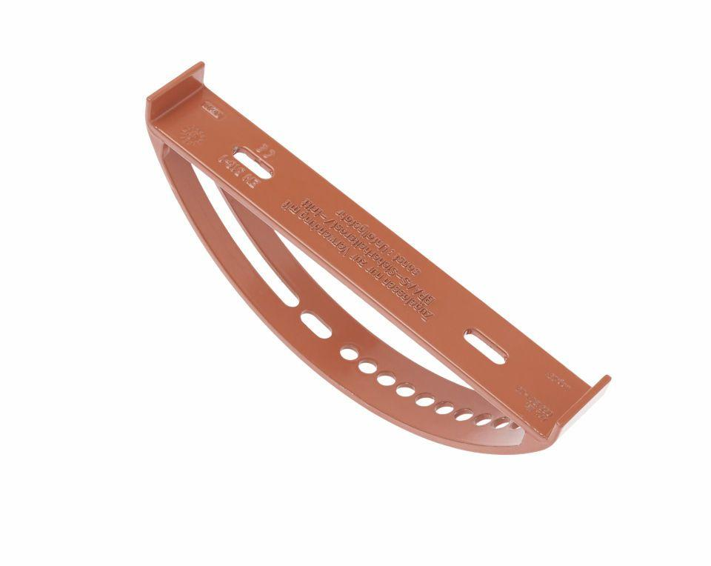

GTIN:

4031486103288

HAN:

00504583

Farbton

blau

Werkstoff

Aluminium